**МІНІСТЕРСТВО ОСВІТИ І НАУКИ УКРАЇНИ  
НАЦІОНАЛЬНИЙ УНІВЕРСИТЕТ**

**“ЛЬВІВСЬКА ПОЛІТЕХНІКА”**

**Кафедра систем штучного інтелекту**

**Лабораторна робота №3  
з дисципліни  
«Обробка зображень методами штучного інтелекту»**

**Виконав:  
студент групи КН-409**

**Качмар О.І.**

**Перевірив:  
 Пелешко Д.Д.**

**Львів – 2022 р.**

**Лабораторна робота № 3**

**Тема**: Класифікація зображень. Застосування нейромереж для пошуку подібних зображень.

**Мета**: набути практичних навиків у розв’язанні задачі пошуку подібних зображень на прикладі організації CNN класифікації.

**Завдання**.

Побудувати CNN на основі ResNeXt-50 для класифікації зображень на основі

датасету fashion-mnist. Зробити налаштування моделі для досягнення

необхідної точності. На базі Siamese networks побудувати систему для пошуку

подібних зображень в датасеті fashion-mnist. Візуалізувати отримані

результати t-SNE.

**Хід роботи**

1. Переглянемо структуру заданої мережі ResNeXt-50

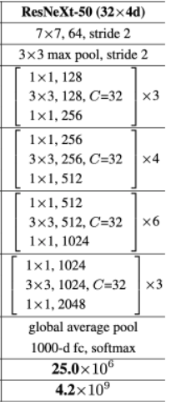

1. Переглянемо подібність пар зображень, помічених як подібні/різні

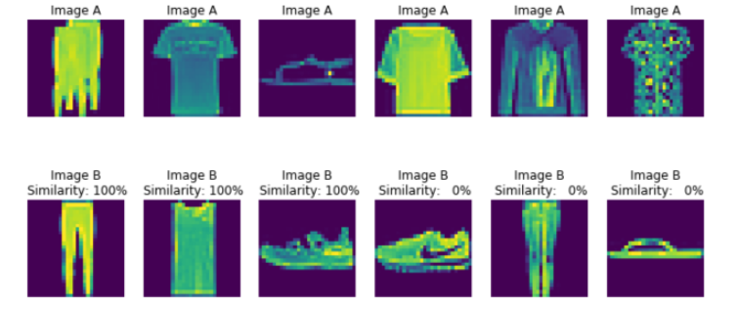

1. Побудуємо мережу, переглянемо ймовірність подібності пар зображень за умови, що повнозв’язна мережа не натренована.

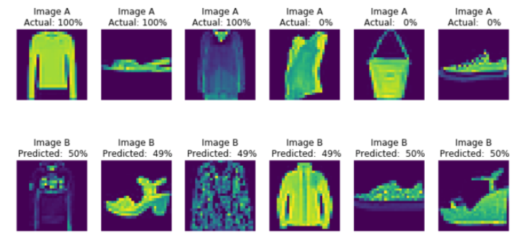

1. Натренуємо повнозв’язну мережу і переглянемо передбачувану ймовірність подібності зображень

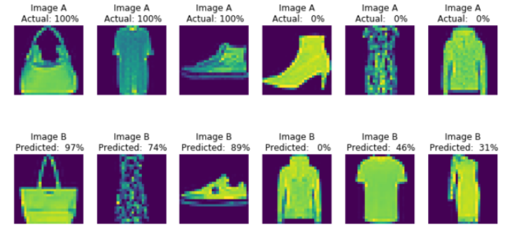

1. Перевіримо якість класифікації зображень resnext-50 переглянувши сеперабельність кластерів виділених ознак.Дійсно бачимо, що ознаки сепаруються з невеликим силуетом.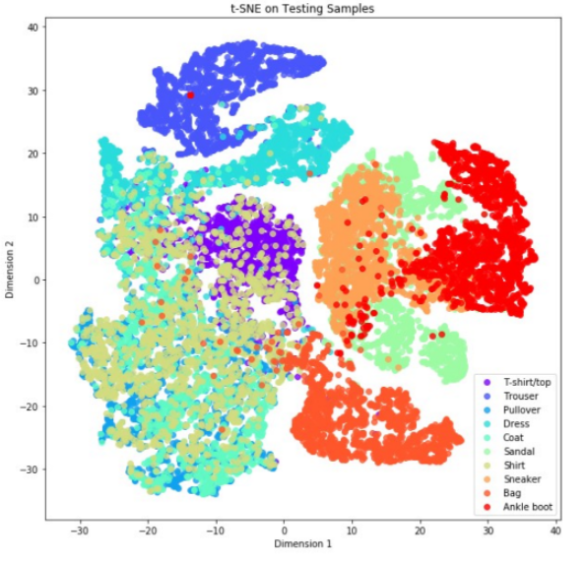

**Висновок**: я набув практичних навиків у розв’язанні задачі пошуку подібних зображень на прикладі організації CNN класифікації.